C语言标准

C90

● 信任程序员；● 不要妨碍程序员做需要做的事；● 保持语言精练简单；● 只提供一种方法执行一项操作；● 让程序运行更快，即使不能保证其可移植性。(作为实现，应该针对目标计算机来定义最合适的某特定操作，而不是强加一个抽象、统一的定义。)

C99

国际化、弥补缺陷和提高计算的实用性

C11

C是编译型语言

计算机系统是由硬件和系统软件组成的，它们共同工作来运行应用程序。

ASCII标准

h e 1 1 o 程 序 的 生 命 周 期 是 从 一 个 源 程 序 ( 或 者 说 源 文 件 )开 始 的 ， 即 程 序 员 通 过 编 辑 器 创 建 并 保 存 的 文 本 文 件 ， 文 件 名 是 h e 1 1 o . c 。 源 程 序 实 际 上就 是 一 个 由 值 。和 1 组 成 的 位 ( 又 称 为比特)序列，8 个位被组织成一组，称为宇节。每个字节表示程序中的某些文本字符。

文本文件，二进制文件

系统中所有的信息—包括磁盘文件、内 存中的程序、内存中存放的用户数据以及网络上传送的数据，都是由一串比特表示的。区分不同数据对象的唯一方法就是我们读到这些数据对象时的上下文。

可执行目标程序，可执行目标文件

编译系统

源文件—》预处理器（cpp）--》编译器（ccl）--》汇编器（as） --》链接器（ld）

1. // hello.c
2. #include <stdio.h>
4. **int** main()
5. {
6. printf("Hello World\n");
7. **return** 0;
8. }

计算机将信息编码为位/比特(bit)，通常组织成字节(byte)序列。

1 bit表示一个二进制数字（0或1），1 byte = 8 bit，是最小的可寻址的内存单位。

机器级程序将内存视为一个非常大的字节数组，称为虚拟内存(virtual memory)。

内存中的每个字节都由一个唯一的数字来标识，称为它的地址(address)，所有可能地址的集合称为虚拟地址空间(virtual address space)。

程序对象(program object)存放在存储器空间中，包括程序数据、指令和控制信息。每个程序对象可以简单地视为一个字节块，程序本身就是一个字节序列。

计算机都有一个字长(word size)，指明指针数据的标称大小(nominal size)。虚拟地址是以一个字来编码的，字长决定了虚拟地址空间的最大大小，一个字长为位的机器，虚拟地址的范围是，程序最多访问个字节。32位的虚拟地址空间约4GB，而64位的虚拟地址空间约为16EB。

十六进制(hexadecimal，简写hex)数

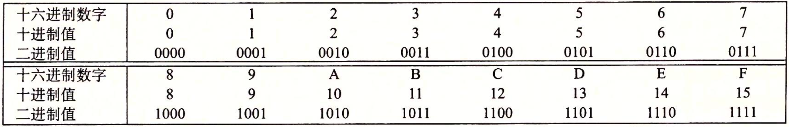

C语言中，以0x或0X开头的数字常量被认为是十六进制数，例如0xFA1D37B。

C语言中，整数、指针和浮点数等数据类型。

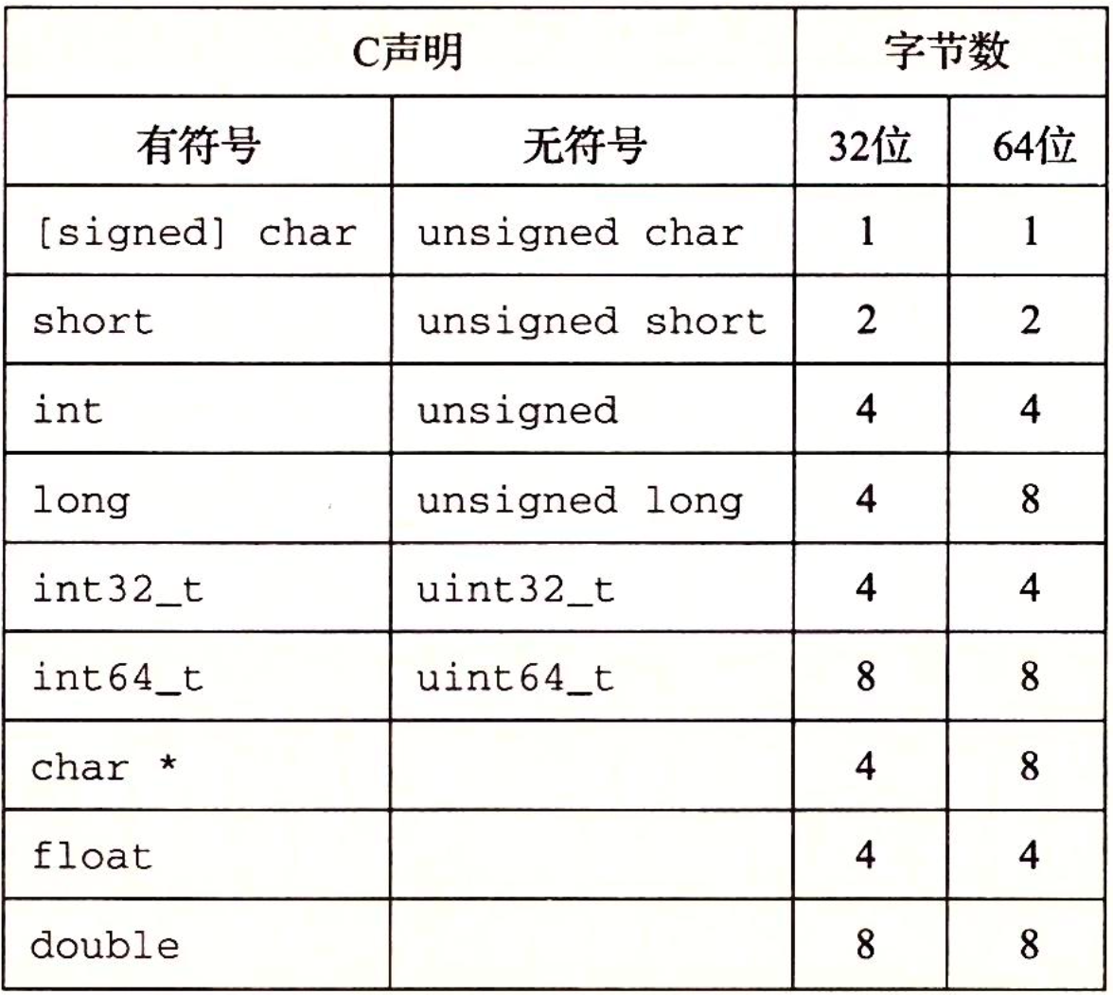

对于跨越多字节的程序对象，需要建立两个规则：对象的地址是什么、内存中如何排列这些字节。

多字节对象通常被存储为连续的字节序列，对象的地址为所使用字节中最小的地址。以int类型变量为例，假设的值为0x100，那么的4个字节将被存储在0x100、0x101、0x102、0x103位置。

排列表示一个对象的字节有两个通用的规则：小端法(little endian)，最低有效字节在最前面的方式；大端法(big endian)，最高有效字节在最前面的方式。在0x100 ~ 0x103的字节排序：

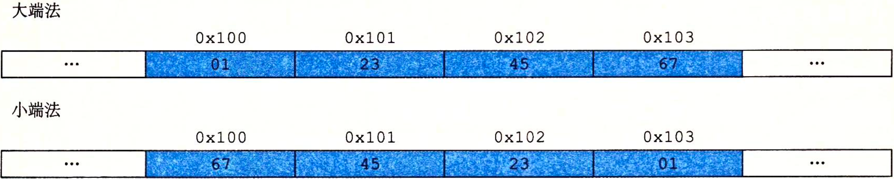

布尔代数的NOT（取反）、AND（与）、OR（或）和EXCLUSIVE-OR（异或）运算

位向量：固定长度为，由0和1组成的串。位向量的运算可以定义为参数的每个对应元素之间的运算。和，。

可以用位向量编码任何子集，其中，当且仅当。

例如表示集合，表示集合。

则表示集合，表示集合。

**整数表示**

|  |  |  |
| --- | --- | --- |
| 符号 | 类型 | 含义 |
|  | 函数 | 二进制转补码 |
|  | 函数 | 二进制转无符号数 |
|  | 函数 | 无符号数转二进制 |
|  | 函数 | 无符号转补码 |
|  | 函数 | 补码转二进制 |
|  | 函数 | 补码转无符号数 |
|  | 常数 | 最小补码值 |
|  | 常数 | 最大补码值 |
|  | 常数 | 最大无符号数 |
|  | 操作 | 补码加法 |
|  | 操作 | 无符号数加法 |
|  | 操作 | 补码乘法 |
|  | 操作 | 无符号数乘法 |
|  | 操作 | 补码取反 |
|  | 操作 | 无符号数取反 |